Реабилитация после гипертонии
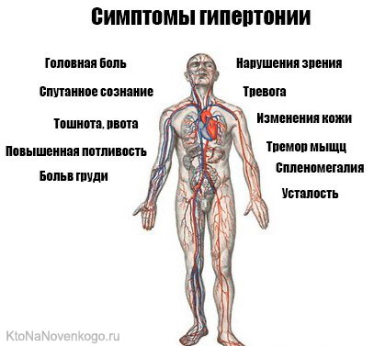
Гипертоническая болезнь — это хроническое заболевание, поражающее различные системы организма, характеризующееся повышением артериального давления выше нормы, наиболее распространенное заболевание сердечно-сосудистой системы. Установлено, что страдающие гипертонической болезнью составляют 15 — 20% взрослого населения поданным различных эпидемиологических исследований. ГБ довольно часто приводит к инвалидности и смерти. В основе заболевания лежит артериальная гипертензия. Артериальная гипертензия является одним из главных факторов риска развития ИБС, мозгового инсульта и других заболеваний.

Причинами возникновения гипертонической болезни являются атеросклеротические поражения периферических сосудов и нарушение нейроэндокринной регуляции. Полной ясности в понимании этиологии гипертонической болезни нет. Зато хорошо известны факторы, способствующие развитию заболевания:
— нейропсихическое перенапряжение, эмоциональный стресс,
— наследственно-конституционные особенности,
—профессиональные вредности (шум, напряжение зрения, повышенная и длительная концентрация внимания),
— избыточная масса тела и особенности питания (излишнее потребление соленойи острой пищи),
— злоупотребление курением и алкоголем,
— возрастная перестройка регуляторных механизмов (юношеская гипертония, климакс у женщин),
— травмы черепа,
— гиперхолестер инемия,
— болезни почек,
— атеросклероз,
— аллергические заболевания и др.

Реабилитация при гипертонии включает в себя:
- ЛФК-Правильно организованные и длительно проводимые физические занятия улучшают функциональное состояние системы кровообращения и повышают общую работоспособность организма
- Массаж- способствует уменьшению головной боли, снижению АД, психоэмоционального состояния
- Электрофорез
- Низкочастотная магнитотерапия синокаротидной области. Прямоугольные индукторы от аппарата «Полюс-1», «По-люс-2», круглые индукторы аппарата «МАГНИТ - Мед ТеКо», «Полимаг-01М»
- Электросон. Частоту импульсов 5-20 Гц при продолжительности процедуры 30-60 мин назначают больным с ослаблением тормозно-возбудительных процессов в ЦНС.
- Дарсонвализация задней поверхности шеи, затылка.
- Ванны хвойные, кислородные; хлоридные натриевые

Ярославская Наталья,211гр

